TW-RG729自由对流横管管外放热系数测试装置

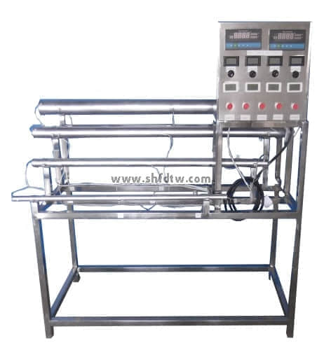

实验目的：  
1、测定水平单管的自由运动放热系数。  
2、根据对自由运动散热的相似分析，整理出准则方程式。  
  
主要配置：  
不同长度和直径的电镀紫铜管四根，管内设置加热器，固体调压模块无机调节加热，测温传感器，电功率测试数显仪表，万能信号输入巡检仪显示温度，各管配有温度控制仪表，不锈钢台架及控制屏等。  
  
技术参数：  
1、输入电源：单相AC220V±10% 50Hz，功率3.0KW。  
2、电镀紫铜管规格：Φ80mm×1600mm，Φ60mm×1400mm，Φ40mm×1200mm，Φ25mm×1000mm。  
3、温度由高精度温度传感器测量，高精度16路万能信号输入巡检仪显示。  
4、外形尺寸：1700×800×1600mm，外形为不锈钢可移动支架，带双刹车轮。  
  
TW-RG729/II自由对流横管管外放热系数测试装置41000元  
  
增加带标准信号的万能信号输入巡检仪，增加带标准信号的数显电流表电压表，软件等。